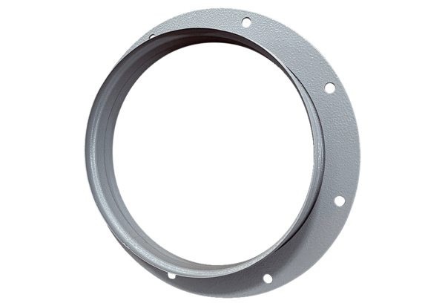Elszívó csonkok ASI 35Csomagolási egység: 1 darabVálaszték: C
Termékszám: 0073.0438Gyártó: MAICO

